КИЇВСЬКИЙ НАЦІОНАЛЬНИЙ ЕКОНОМІЧНИЙ УНІВЕРСИТЕТ
ІМЕНІ ВАДИМА ГЕТЬМАНА

Інститут інформаційних технологій в економіці

Кафедра штучного інтелекту, моделювання та статистики

Дисципліна «Інформаційні системи і технології в управлінні»

Лабораторна робота №1 «Jira + Git (початок)»

Виконала: Коваленко Поліна
студентка групи ІЕ-401

Київ 2025

- Створюю сторінку свого проєкту (KNEU ІЕ-401) в Jira.
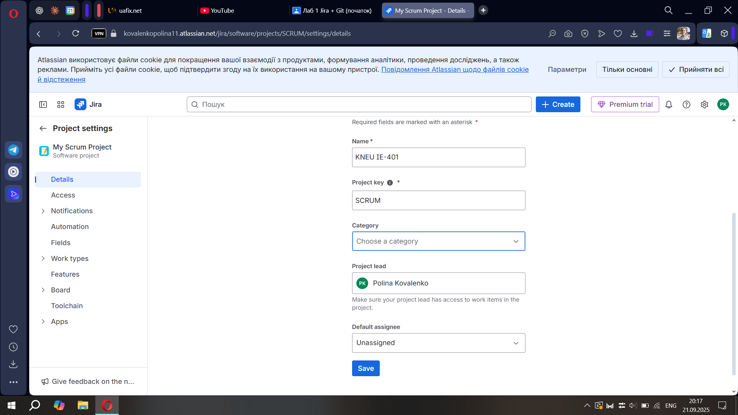
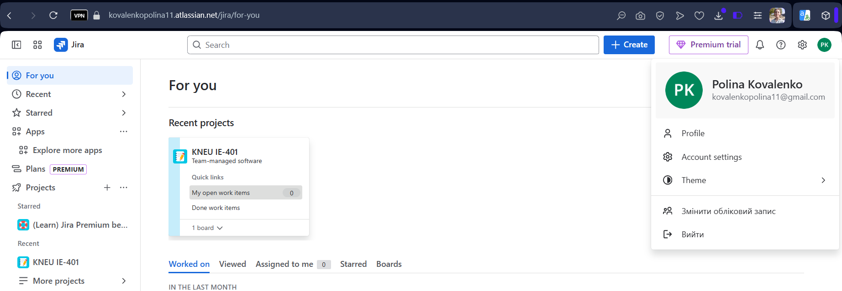
- Заповнюю беклог, де розміщую лабораторні роботи з нашого курсу для подальшого виконання та додаю Лабораторну роботу №1 у спринт.
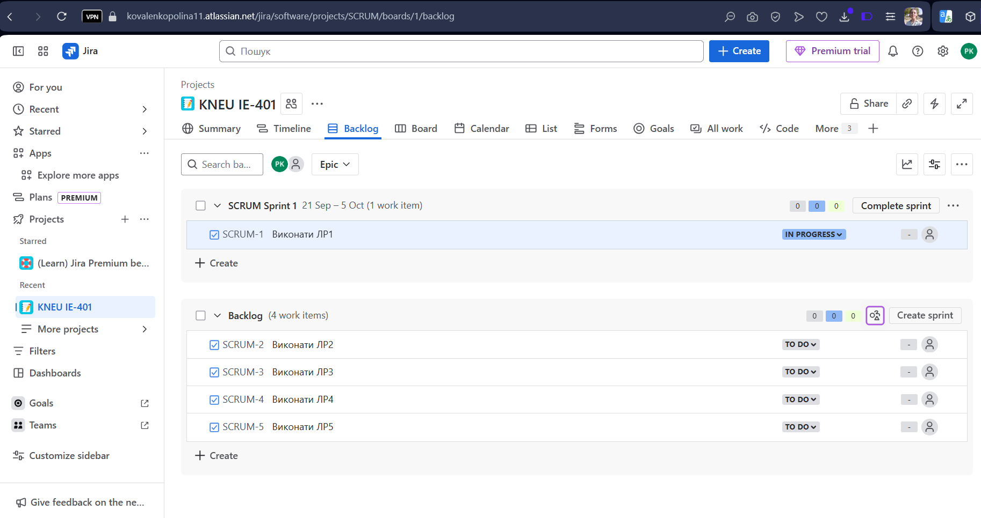
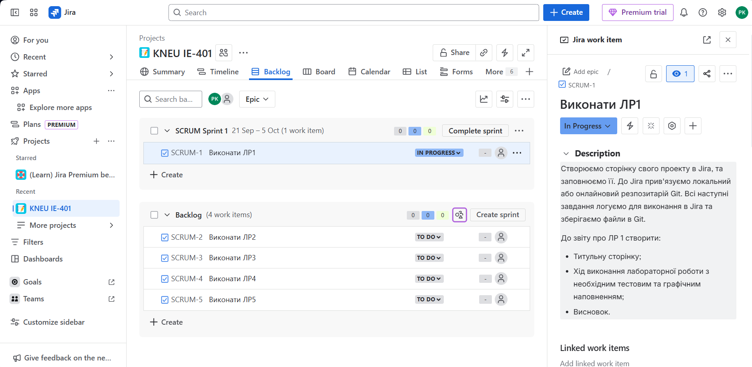
Після заповнення беклогу дошка виглядатиме так:
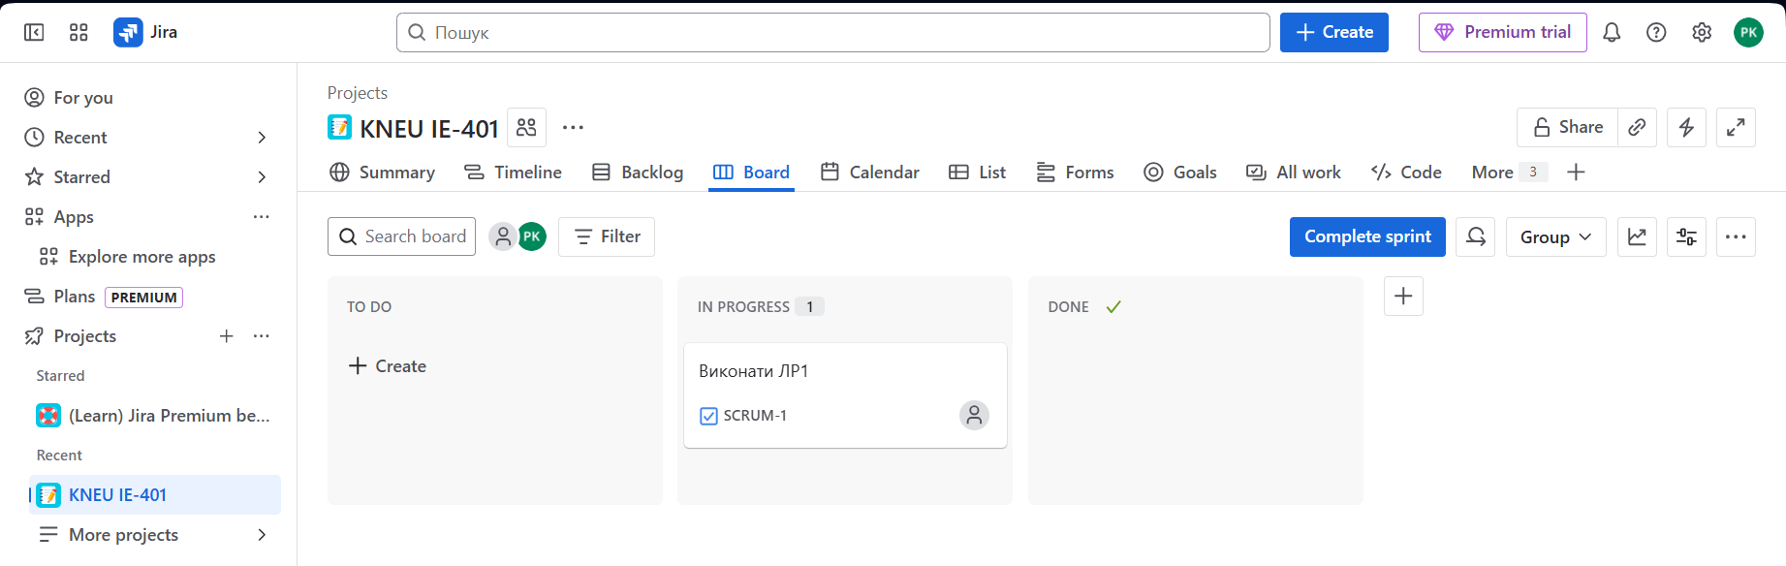
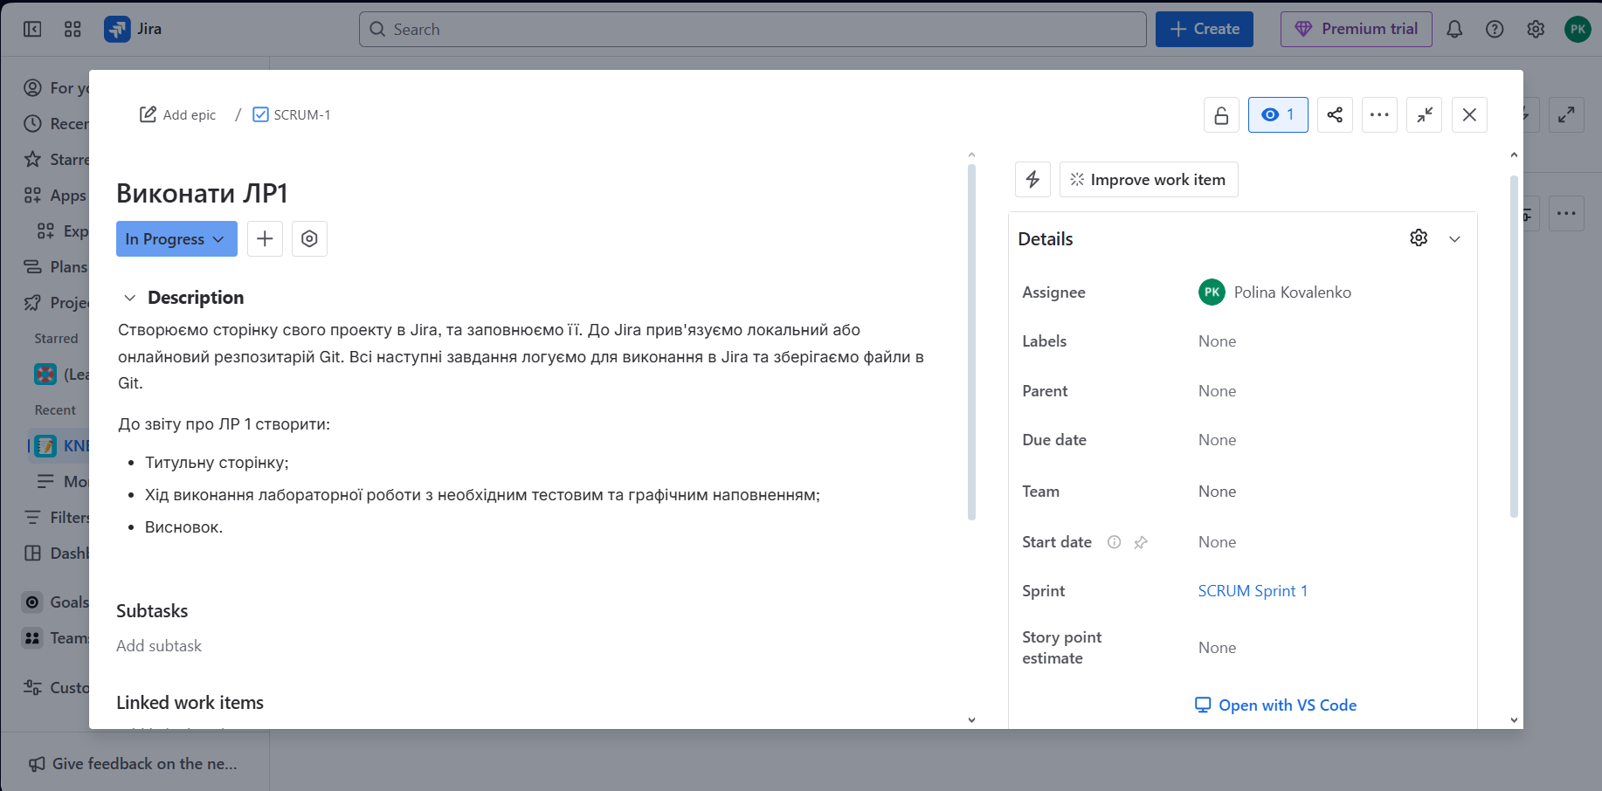
- Під’єдную репозиторій GitHub до Jira.
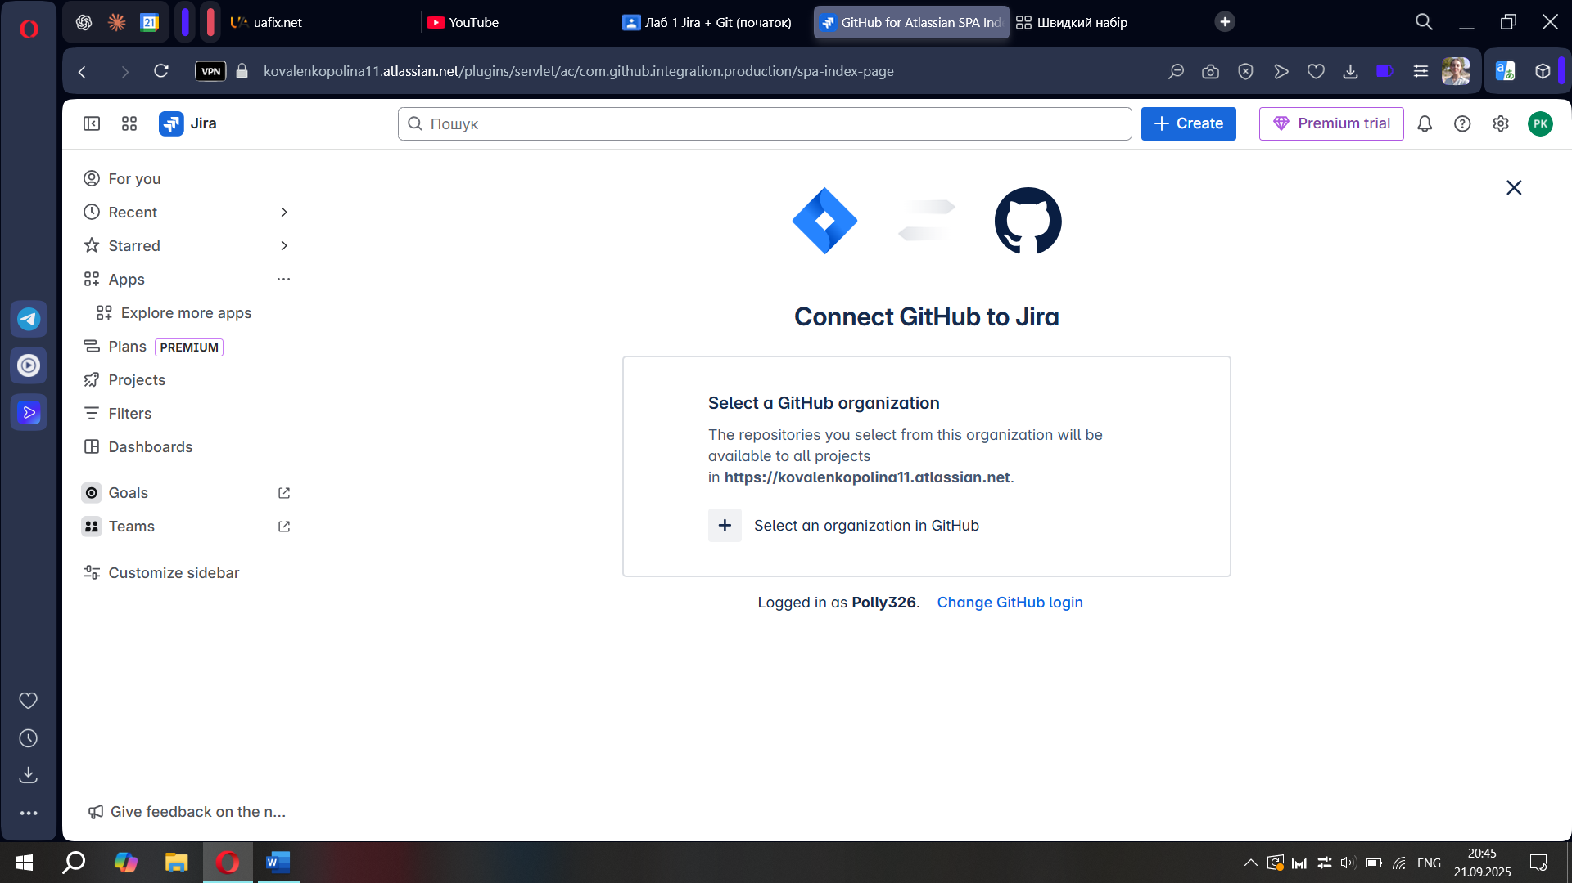
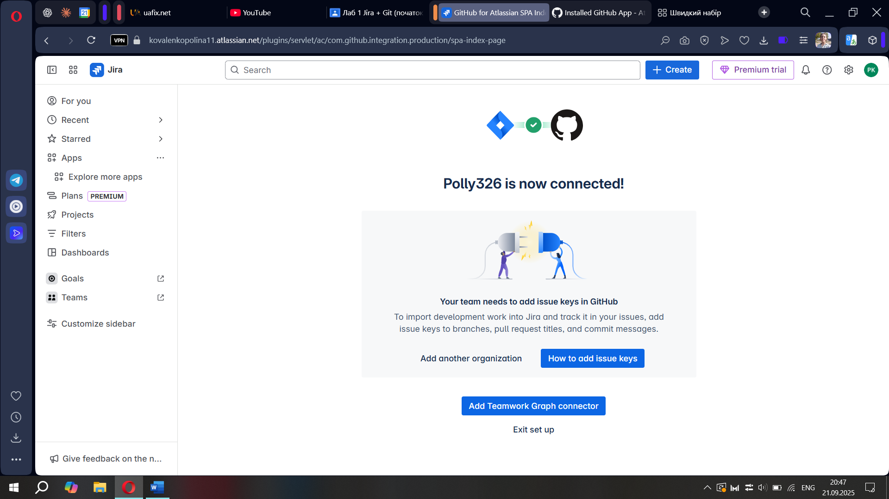
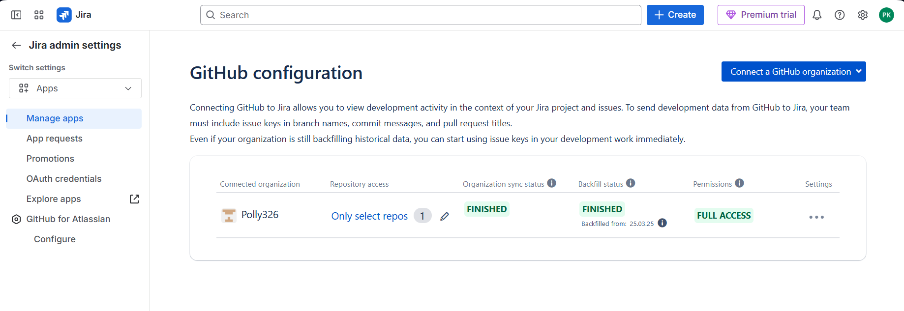
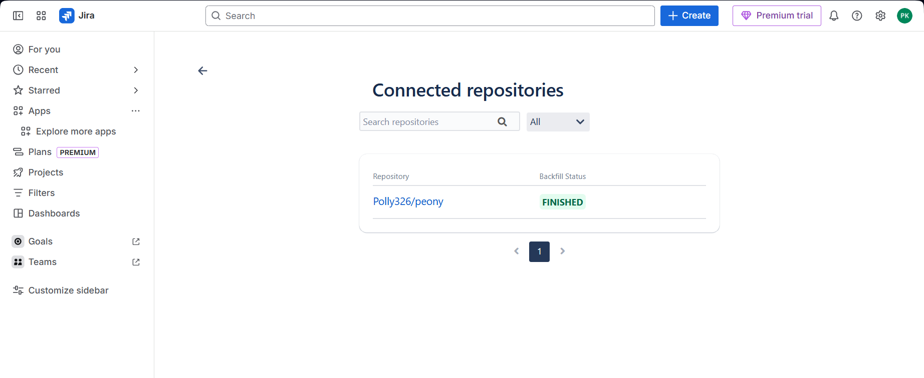
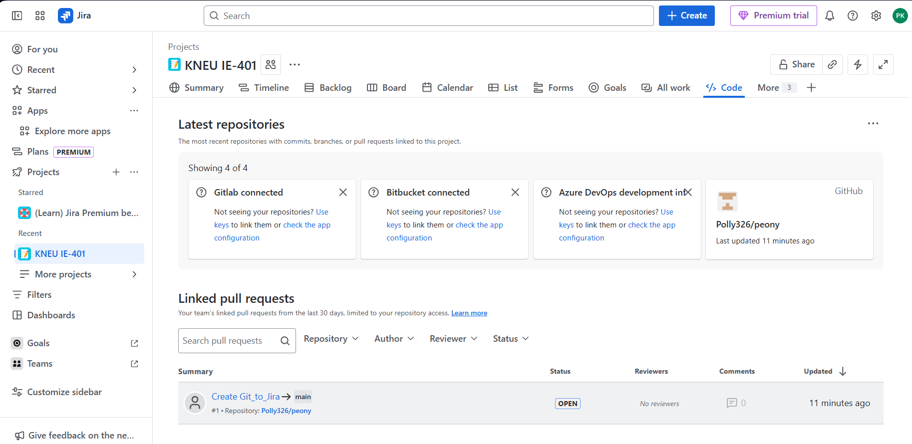

Висновок
У ході виконання лабораторної роботи було створено сторінку власного проєкту в Jira та заповнено її необхідною інформацією. Лабораторну роботу №1 додано у спринт, а беклог заповнено іншими лабораторними роботами курсу. Також до Jira під’єднано репозиторій GitHub. У ньому було зроблено коміт та створено Pull Request до завдання в спринті. Під’єднання репозиторію забезпечило зв’язок між Jira та GitHub і дозволило зберігати файли та пов’язувати їх із завданнями в проєкті.

